**COMUNE DI SOMMARIVA DEL BOSCO**

**PROVINCIA DI CUNEO**

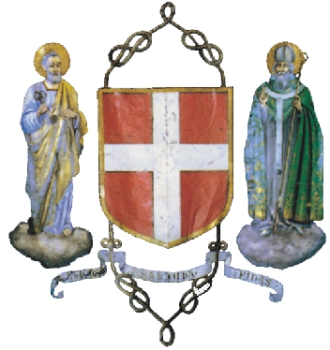

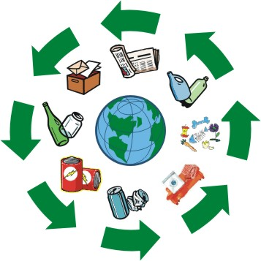

**l’Assessore MICAELA FAZION Vi aspetta**

**GIOVEDI’ 27 NOVEMBRE 2014 ALLE ORE 20.30**

*Presso la SALA CONFERENZE - VIALE SCUOLE*

**PER UNA SERATA INFORMATIVA SULLA RACCOLTA DIFFERENZIATA**

